Hamburg-Rissen
Hochwertig bauen in bester Lage

Wittenborn/Hamburg, den 27.06.2017 – In der stolzen Hansestadt Hamburg ist es nicht anders als in den übrigen Metropolen des Landes: Attraktive Bauplätze in gewachsenen Stadtteilen sind rar. Klaus Gerckens, Geschäftsführer der AT-Traumhaus GmbH hat es sich zum Ziel gesetzt, dennoch möglichst vielen Menschen zu einer attraktiven Neubauwohnung in gefragten Wohnlagen zu verhelfen. So kauft er Grundstücke mit Bestandsgebäuden in bester Lage und errichtet nach deren Abriss attraktive Mehrfamilienhäuser mit hochwertigen Eigentumswohnungen. Dabei setzt er auf etablierte Bauunternehmen der Region, die vor allem eines beherrschen: anspruchsvolle Architektur und zeitgemäßen Wohnkomfort in Porenbeton zu erstellen.

„Ich gebe zu – ich selbst hatte früher extreme Vorurteile genau gegen diesen Mauerwerkstoff. Im Grunde verdanke ich es einem äußerst zufriedenen Kunden, dass sich das ins Gegenteil verkehrt hat“, erinnert sich der Unternehmer. Unweit seines eigenen privaten Wohnhauses entwickelte er damals ein ansprechendes Stadthaus für eine junge Familie, die sich für guten Wärmeschutz ohne Dämmung interessierte. „Der Bauunternehmer wusste, dass er die besten Dämmwerte mit einem monolithischen Mauerwerk aus Porenbeton erzielen würde. Da er mir gleichzeitig versicherte, dass mit diesem Material in kürzester Zeit zu mauern ist, habe ich schließlich zugestimmt“, berichtet Klaus Gerckens. Allerdings beobachtete er die neue Baustelle in der Nachbarschaft etwas intensiver als üblich.

Sinneswandel perfekt
Als es auf das Richtfest zuging, machte sich Spannung breit. „In Hamburg wird ja am liebsten mit Kalksandstein gemauert und Dämmung davor gebracht. Ich war deshalb gespannt, wie meine jungen Bauherren mit Nachfragen aus der Familie umgehen würden. Aber es kam anders.“ Denn zur Familie gehörte auch ein Bauingenieur, der sofort erkannte, was es hier zu sehen gab, und seine jungen Angehörigen für ihren weisen Entschluss lobte. „Er wusste um die Vorteile einer diffusionsfähigen, monolithischen Außenwand und um die Risiken einer vorgeklebten Dämmung. So waren am Tag des Richtfestes alle sehr zufrieden und ich beschloss, zukünftig nur bei massivem Widerstand der Bauherrenschaft mit einem anderen Baustoff als Porenbeton für die Außenwand zu arbeiten.“

KfW-70-Haus in bester Lage
Diesem Vorsatz blieb Klaus Gerckens seither zu fast einhundert Prozent treu. Gerade errichtete er ein Mehrfamilienhaus im Stadtteil Rissen und übergab vier moderne Eigentumswohnungen sowie eine exklusive Penthauswohnung an ihre neuen Besitzer. „Die Bauunternehmer, mit denen ich arbeite, sind inzwischen Profis in der Verarbeitung von H+H Porenbeton und gestalten mit dem Material auch Vorsprünge und Fassadendetails, so als ginge es um Bildhauerei“, freut sich der Bauträger. „Es ist eine Freude, das geschmackvolle Ergebnis zu sehen. Und es ist auch eine Freude, die späteren Eigentümer der Wohnungen in der Bauphase jederzeit auf einer sauberen Baustelle herumführen zu können. Schon der Rohbau mit den feinen Fugen zwischen den großen weißen Steinen vermittelt ja einen Eindruck davon, was am Schluss an eleganter Wohnkultur herauskommen wird.“

Mit Porenbeton Wärme- und Brandschutz einfach mauern
Für das elegante Mehrfamilienhaus an der Rissener Landstraße vertraute Klaus Gerckens auf ein bewährtes Team: das Architekturbüro Karl Heinz Goepfert und das Bauunternehmen Henning Bau GmbH aus Wohnste. „Auch wir setzen bevorzugt H+H Porenbetonsteine ein, um Außenwände zu mauern“, erklärt Torben Henning, der gemeinsam mit seinem Bruder Daniel das Familienunternehmen führt. „Auch wenn ein zweischaliges Mauerwerk mit Verblendklinker gewünscht ist, mauern wir zuerst mit Porenbetonsteinen eine schlanke, wärmedämmende Außenwand, sparen also insgesamt mehrere Zentimeter Mauerdicke ein. Wird eine monolithisch aus Porenbeton gemauerte Außenwand verputzt, so muss die Fassade deutlich später neu gestrichen werden, als bei einer nachträglich gedämmten und dann verputzten Außenwand. Die Wärmedämmung, die die EnEV von der Gebäudehülle fordert, garantieren wir mit Porenbeton zuverlässig ohne zusätzliche Dämmung und das schon mit einer Wanddicke von 365 mm, wenn gute Fenster und ein zeitgemäßes Dach verbaut werden. Da Porenbetonsteine anders als Ziegel keine Löcher haben, also Vollsteine sind, können Möbel und Bilder, die in den Wohnungen an der Außenwand verdübelt werden müssen, besonders gut befestigt werden. Und für Kunden, die sich höchsten Wärmeschutz wünschen, die etwa ein Passivhaus bauen wollen, setzen wir auf den ‚H+H Thermostein‘ mit integrierter Dämmung. Der ist genauso einfach zu verarbeiten wie ein Planstein und wir erreichen mit einem 400 mm dicken Mauerwerk aus diesem Stein einen U-Wert von 0,13 W/m²K.“

In der Rissener Landstraße entstand mit einem 425 mm dicken Mauerwerk aus „H+H Plansteinen“ mit dreifach verglasten Fenstern und einem gut gedämmten Flachdach eine überdurchschnittlich energieeffiziente Gebäudehülle. Im Dienst der Umwelt basieren die Warmwassererzeugung und der Betrieb der Fußbodenheizung auf einer Erdwärmepumpe. „Für die habe ich mich entschieden, weil ich in meinem Büro die Fußbodenheizung auf drei Etagen über eine Erdwärmepumpe betreibe und auch noch drei Jahre nach deren Einbau begeistert bin“, erklärt Investor Klaus Gerckens. „Und ich finde, alle unsere Kunden dürfen von den guten Erfahrungen profitieren, die wir selbst machen. Mit H+H Porenbeton oder eben dieser zukunftsweisenden Form der Wärmegewinnung.“

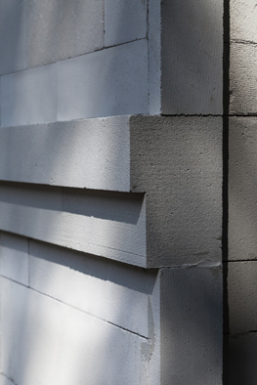
H+H International A/S ist ein dänischer börsennotierter Konzern mit Hauptsitz in Kopenhagen und der zweitgrößte Produzent von Porenbeton in Europa. Tochtergesellschaften mit eigener Produktion finden sich in Deutschland, Großbritannien, Polen und Russland. Vertriebsgesellschaften existieren darüber hinaus in Dänemark, Schweden und in den Beneluxländern. Weltweit beschäftigt die Gruppe rund 1.200 Mitarbeiterinnen und Mitarbeiter.

H+H Deutschland ist der zweitgrößte Hersteller von Porenbeton in Deutschland mit aktuell drei Produktionsstätten im norddeutschen Wittenborn und im westdeutschen Hamm-Uentrop. Im Geschäftsjahr 2016 erwirtschaftete das Unternehmen mit seinen rund 220 Mitarbeiterinnen und Mitarbeitern einen Umsatz von über 50 Mio. Euro.
H+H Plansteine sind im Dünnbettmörtelverfahren mit nur 1 mm Fugenbreite besonders rationell zu vermauern. In der Regel wird der Dünnbettmörtel nur auf die Lagerfuge aufgetragen, die Stoßfugen werden nicht vermörtelt. Das sorgt für einen beschleunigten Baufortschritt.

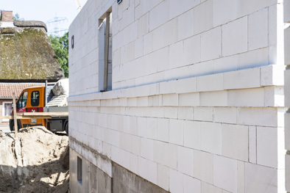
Ein Mauerwerk aus Porenbeton bietet ohne zusätzliche Dämmmaßnahmen einen Wärmeschutz, der die Inanspruchnahme von Darlehen aus Förderprogrammen für energiesparendes Bauen ermöglicht. Die einfache Be- und Verarbeitung z. B. der „H+H Plansteine“ ermöglicht eine qualitativ hochwertige Ausführung von Fassaden.
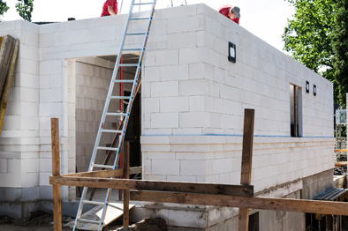
Die ebenen Oberflächen des Mauerwerks erleichtern die Gestaltung der Fassade mit beliebigen Putzsystemen. Besonders zu empfehlen sind diffusionsfähige Putze innen und außen. Sie ebenso wie das Mauerwerk aus Porenbeton sorgen für ein angenehmes Raumklima, da sie Luftfeuchtigkeit optimal absorbieren und ein Abtrocknen der Wände unterstützen.

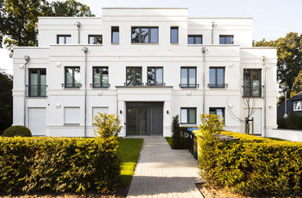
Vier Eigentumswohnungen und eine elegante Penthauswohnung errichtete AT-Traumhaus an der Rissener Landstraße in Hamburg. Die Außenwand dieses dreigeschossigen KfW 70 Hauses wurde mit „H+H Plansteinen“ in einer Dicke von 425 mm in der Festigkeitsklasse PP2 gemauert.

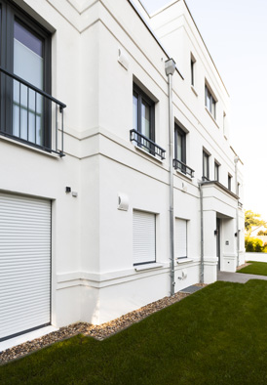
Ein Mauerwerk aus Porenbeton, dreifach verglaste Fenster, eine solide Dämmung des Flachdaches und die Nutzung von Erdwärme bewahren die Besitzer der Wohnungen in diesem Fünffamilienhaus vor hohen Energiekosten.

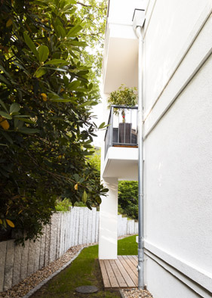
Immer mehr Käufer von Eigentumswohnungen in mehrgeschossigen Wohngebäuden fragen heute auch nach Vorkehrungen, die dem vorbeugenden Brandschutz geschuldet sind. Der Verzicht auf Dämmstoffe an der Fassade und der Einsatz nichtbrennbarer Porenbetonsteine vermindern das Risiko einer Übertragung von Feuer von einer in die nächste Etage über die Außenwand eines Gebäudes.

Ein zufriedener Bauherr auf der Dachterrasse des Penthauses: „Die Bauunternehmer, mit denen ich arbeite, sind inzwischen Profis in der Verarbeitung von H+H Porenbeton und gestalten mit dem Material auch Vorsprünge und Fassadendetails… Es ist eine Freude, das geschmackvolle Ergebnis zu sehen. Und es ist auch eine Freude, die späteren Eigentümer der Wohnungen in der Bauphase jederzeit auf einer sauberen Baustelle herumführen zu können. Schon der Rohbau mit den feinen Fugen zwischen den großen weißen Steinen vermittelt ja einen Eindruck davon, was am Schluss an eleganter Wohnkultur herauskommen wird.“

Fotos: H+H Deutschland, Wittenborn

(Text- und Bildmaterial steht unter http://www.hplush.de/presse und www.drsaelzer-pressedienst.de zum Download bereit.)

Abdruck frei. Beleg erbeten:
Dr. Sälzer Pressedienst, Lensbachstraße 10, 52159 Roetgen

